Об утверждении регламента государственной услуги "Выдача разрешения на размещение наружной (визуальной) рекламы на объектах стационарного размещения рекламы в полосе отвода автомобильных дорог общего пользования областного и районного значения"
Утративший силу
Постановление акимата Северо-Казахстанской области от 30 ноября 2016 года № 463. Зарегистрировано Департаментом юстиции Северо-Казахстанской области 22 декабря 2016 года № 3977. Утратило силу постановлением акимата Северо-Казахстанской области от 30 июля 2020 года № 206
Сноска. Утратило силу постановлением акимата Северо-Казахстанской области от 30.07.2020 № 206 (вводится в действие по истечении десяти календарных дней после дня его первого официального опубликования).
В соответствии с пунктом 3 статьи 16 Закона Республики Казахстан от 15 апреля 2013 года "О государственных услугах" акимат Северо-Казахстанской области ПОСТАНОВЛЯЕТ:
1. Утвердить прилагаемый регламент государственной услуги "Выдача разрешения на размещение наружной (визуальной) рекламы на объектах стационарного размещения рекламы в полосе отвода автомобильных дорог общего пользования областного и районного значения".
2. Контроль за исполнением настоящего постановления возложить на коммунальное государственное учреждение "Управление пассажирского транспорта и автомобильных дорог акимата Северо-Казахстанской области".
3. Настоящее постановление вводится в действие по истечении десяти календарных дней после дня его первого официального опубликования.
Аким  Северо-Казахстанской области | Е. Султанов
Утвержден постановлением акимата Северо-Казахстанской области от 30 ноября 2016 года № 463
Регламент государственной услуги "Выдача разрешения на размещение наружной (визуальной) рекламы на объектах стационарного размещения рекламы в полосе отвода автомобильных дорог общего пользования областного и районного значения"
1. Общие положения
1. Регламент государственной услуги "Выдача разрешения на размещение наружной (визуальной) рекламы на объектах стационарного размещения рекламы в полосе отвода автомобильных дорог общего пользования областного и районного значения" (далее – регламент) разработан на основании стандарта государственной услуги "Выдача разрешения на размещение наружной (визуальной) рекламы на объектах стационарного размещения рекламы в полосе отвода автомобильных дорог общего пользования областного и районного значения" (далее – стандарт), утвержденного приказом Министра по инвестициям и развитию Республики Казахстан от 30 апреля 2015 года № 529 "Об утверждении стандартов государственных услуг в сфере автомобильных дорог" (зарегистрирован в Реестре государственной регистрации нормативных правовых актов за № 11327).
2. Государственная услуга "Выдача разрешения на размещение наружной (визуальной) рекламы на объектах стационарного размещения рекламы в полосе отвода автомобильных дорог общего пользования областного и районного значения" (далее – государственная услуга) оказывается местными исполнительными органами области и районов (далее – услугодатель) согласно приложению 1 к настоящему регламенту.
Прием заявлений и выдача результатов оказания государственной услуги осуществляется через:
1) канцелярию услугодателя:
2) Некоммерческое акционерное общество "Государственная корпорация "Правительство для граждан" (далее – Государственная корпорация);
3) веб-портал "электронного правительства": www.egov.kz, www.elicense.kz (далее – портал).
Графики работы услугодателя, Государственной корпорации и портала предусмотрены пунктом 8 стандарта.
3. Форма государственной услуги: электронная (частично автоматизированная) и (или) бумажная.
4. Результат оказания государственной услуги - паспорт на размещение объектов наружной (визуальной) рекламы на объектах стационарного размещения рекламы в полосе отвода автомобильных дорог общего пользования областного и районного значения (далее – паспорт).
Форма предоставления результата оказания государственной услуги: электронная и (или) бумажная.
При обращении услугополучателя к услугодателю результат оказания государственной услуги оформляется в электронной форме, распечатывается и заверяется печатью и подписью руководителя услугодателя.
Государственная услуга оказывается бесплатно физическим и юридическим лицам (далее − услугополучатель).
2. Описание порядка действий структурных подразделений (работников) услугодателя в процессе оказания государственной услуги
5. Основанием для начала процедуры (действия) по оказанию государственной услуги является перечень документов, предусмотренных пунктом 9 стандарта.
6. Содержание каждой процедуры (действия), входящей в состав процесса оказания государственной услуги, длительность ее выполнения:
1) работник канцелярии услугодателя осуществляет прием документов, регистрирует заявление и передает документы на рассмотрение руководителю услугодателя − 15 (пятнадцать) минут;
2) руководитель услугодателя ознакамливается с документами, определяет ответственного исполнителя услугодателя и передает ему документы − 3 (три) часа;
3) ответственный исполнитель услугодателя подготавливает паспорт и передает для подписания руководителю услугодателя − 3 (три) рабочих дня;
4) руководитель услугодателя подписывает паспорт электронной цифровой подписью через информационную систему "Государственная база данных "Е-лицензирование", а также при обращении услугополучателя к услугодателю подписывает паспорт в бумажном виде – 3 (три) часа;
5) ответственный исполнитель услугодателя выдает услугополучателю паспорт в бумажном виде либо направляет паспорт в виде электронного документа, удостоверенного электронной цифровой подписью услугодателя в Государственную корпорацию либо в "личный кабинет" услугополучателя − 15 (пятнадцать) минут.
7. Результат процедуры (действия) по оказанию государственной услуги, который служит основанием для начала выполнения следующей процедуры (действия):
1) регистрация заявления услугополучателя и передача их руководителю услугодателя;
2) резолюция руководителя услугодателя;
3) оформление паспорта и передача его для подписания руководителю услугодателя;
4) подписание паспорта руководителем услугодателя;
5) выдача паспорта услугополучателю либо направление в Государственную корпорацию либо в "личный кабинет" услугополучателя.
3. Описание порядка взаимодействия структурных подразделений (работников) услугодателя в процессе оказания государственной услуги
8. Перечень структурных подразделений (работников) услугодателя, которые участвуют в процессе оказания государственной услуги:
1) работник канцелярии услугодателя;
2) руководитель услугодателя;
3) ответственный исполнитель услугодателя.
9. Описание последовательности процедур (действий) между структурными подразделениями (работниками):
1) работник канцелярии услугодателя осуществляет прием документов, регистрирует заявление и передает документы на рассмотрение руководителю услугодателя − 15 (пятнадцать) минут;
2) руководитель услугодателя ознакамливается с документами, определяет ответственного исполнителя услугодателя и передает ему документы − 3 (три) часа;
3) ответственный исполнитель услугодателя подготавливает паспорт и передает для подписания руководителю услугодателя − 3 (три) рабочих дня;
4) руководитель услугодателя подписывает паспорт электронной цифровой подписью через информационную систему "Государственная база данных "Е-лицензирование", а также при обращении услугополучателя к услугодателю подписывает паспорт в бумажном виде – 3 (три) часа;
5) ответственный исполнитель услугодателя выдает услугополучателю паспорт в бумажном виде либо направляет паспорт в виде электронного документа, удостоверенного электронной цифровой подписью услугодателя в Государственную корпорацию либо в "личный кабинет" услугополучателя − 15 (пятнадцать) минут.
4. Описание порядка взаимодействия с Государственной корпорацией, а также порядка использования информационныхсистем в процессе оказания государственной услуги
10. Для получения государственной услуги услугополучатель обращается в Государственную корпорацию с пакетом документов, предусмотренных пунктом 9 стандарта.
1) процесс 1 - сотрудник Государственной корпорации осуществляет проверку полноты документов, представленных услугополучателем.
В случае представления услугополучателем неполного пакета документов согласно перечню, предусмотренному пунктом 9 стандарта, сотрудник Государственной корпорации отказывает в приеме заявления и выдает расписку об отказе – 5 (пять) минут;
При соблюдении правильности и полноты заполнения заявления и предоставления полного пакета документов сотрудник Государственной корпорации регистрирует заявление в информационной системе "Интегрированная информационная система для Центров обслуживания населения" и выдает расписку о приеме соответствующих документов с указанием номера и даты приема документов - 15 (пятнадцать) минут;
2) процесс 2 – сотрудник Государственной корпорации направляет пакет документов услугодателю через курьерскую или иную уполномоченную на это связь – 1 (один) рабочий день;
3) процесс 3 - услугодатель осуществляет процедуры (действия) в соответствии с описанием порядка взаимодействия структурных подразделений (работников) услугодателя в процессе оказания государственной услуги – 3 (три) рабочих дня;
4) процесс 4 - сотрудник Государственной корпорации в срок, указанный в расписке о приеме соответствующих документов, выдает результат оказания государственной услуги – 15 (пятнадцать) минут.
11. Описание порядка обращения и последовательности процедур (действий) услугодателя и услугополучателя при оказании государственных услуг через портал:
1) процесс 1 – регистрация (авторизация) услугополучателя на портале посредством электронной цифровой подписи – 2 (две) минуты;
2) процесс 2 – выбор услугополучателем электронной государственной услуги, заполнение полей электронного запроса и прикрепление документов, указанных в пункте 9 стандарта – 5 (пять) минут;
3) процесс 3 – удостоверение электронного запроса для оказания электронной государственной услуги посредством электронной цифровой подписи услугополучателя – 2 (две) минуты;
4) процесс 4 – обработка (проверка, регистрация) электронного запроса услугополучателя – 3 (три) минуты;
5) процесс 5 – получение услугополучателем уведомления о статусе электронного запроса и срока оказания государственной услуги в истории получения государственных услуг в "личном кабинете" услугополучателя – 2 (две) минуты;
6) процесс 6 - услугодатель осуществляет процедуры (действия) в соответствии с описанием порядка взаимодействия структурных подразделений (работников) услугодателя в процессе оказания государственной услуги – 3 (три) рабочих дня;
7) процесс 7 - получение результата оказания государственной услуги услуполучателем.
12. Подробное описание последовательности процедур (действий), взаимодействий структурных подразделений (работников) услугодателя в процессе оказания государственной услуги, а также описание порядка взаимодействия с Государственной корпорацией и порядка использования информационных систем в процессе оказания государственной услуги отражается в справочнике бизнес-процессов оказания государственной услуги согласно приложения 2 к настоящему регламенту.
13. Услугополучателям имеющим в установленном законодательством порядке полную или частичную утрату способности или возможности осуществлять самообслуживание, самостоятельно передвигаться, ориентироваться прием документов, для оказания государственной услуги, производится работником Государственной корпорации с выездом по месту жительства посредством обращения через Единый контакт-центр 1414.
Приложение 1 к регламенту государственной услуги "Выдача разрешения на размещение наружной (визуальной) рекламы на объектах стационарного размещения рекламы в полосе отвода автомобильных дорог общего пользования областного и районного значения"
Услугодатели
№  п\п | Наименование структурного подразделения местного исполнительного органа | Местонахождение | Контактный телефон
По выдаче разрешения на размещение наружной (визуальной) рекламы на объектах стационарного размещения рекламы в полосе отвода автомобильных дорог общего пользования областного значения
1 | Коммунальное государственное учреждение "Управление пассажирского транспорта и автомобильных дорог акимата Северо-Казахстанской области" | Северо-Казахстанская область город Петропавловск, улица Интернациональная, 61 | 8 (7152) 338695
По выдаче разрешения на размещение наружной (визуальной) рекламы на объектах стационарного размещения рекламы в полосе отвода автомобильных дорог общего пользования районного значения
1 |  | Государственное учреждение "Отдел жилищно-коммунального хозяйства, пассажирского транспорта и автомобильных дорог Айыртауского района Северо-Казахстанской области" | Северо-Казахстанская область, Айыртауский район село Саумалколь, улица Шокана Уалиханова, 44 | 8 (71533) 22969
2 |  | Государственное учреждение "Отдел жилищно-коммунального хозяйства, пассажирского транспорта и автомобильных дорог Акжарского района Северо-Казахстанской области" | Северо-Казахстанская область, Акжарский район село Талшик, улица Целинная, 13 | 8 (71546) 21768
3 |  | Государственное учреждение "Аккайынский районный отдел жилищно-коммунального хозяйства, пассажирского транспорта и автомобильных дорог" | Северо-Казахстанская область, Аккайынский район село Смирново, улица Зеленая, 13 | 8 (71532) 22035
4 |  | Государственное учреждение "Отдел жилищно-коммунального хозяйства, пассажирского транспорта и автомобильных дорог Есильского района Северо-Казахстанской области" | Северо-Казахстанская область, Есильский район, село Явленка, улица Ленина, 10 | 8 (71543) 22053
5 |  | Государственное учреждение "Отдел жилищно-коммунального хозяйства, пассажирского транспорта и автомобильных дорог Жамбылского района" | Северо-Казахстанская область, Жамбылский район, село Пресновка, улица Мира, 8 | 8 (71544) 21991
6 |  | Коммунальное государственное учреждение "Отдел жилищно-коммунального хозяйства, пассажирского транспорта и автомобильных дорог  района Магжана Жумабаева Северо-Казахстанской области" | Северо-Казахстанская область, район Магжана Жумабаева город Булаево, улица Абая Кунанбаева, 24 | 8 (71531) 22816
7 |  | Государственное учреждение "Кызылжарский районный отдел архитектуры, строительства, жилищно-коммунального хозяйства, пассажирского транспорта и автомобильных дорог" | Северо-Казахстанская область, Кызылжарский район, село Бесколь, улица Институтская, 1 | 8 (71538) 21513
8 |  | Государственное учреждение "Отдел жилищно-коммунального хозяйства, пассажирского транспорта и автомобильных дорог Мамлютского района Северо-Казахстанской области" | Северо-Казахстанская область, Мамлютский район, город Мамлютка, улица Абая Кунанбаева, 5 | 8 (71541) 22636
9 |  | Государственное учреждение "Отдел жилищно-коммунального хозяйства, пассажирского транспорта и автомобильных дорог района имени Габита Мусрепова Северо-Казахстанской области" | Северо-Казахстанская область, район имени Габита Мусрепова село Новоишимское, улица Ленина, 2 | 8 (71535) 22467
10 |  | Государственное учреждение "Отдел жилищно-коммунального хозяйства, пассажирского транспорта и автомобильных дорог Тайыншинского района Северо-Казахстанской области" | Северо-Казахстанская область, Тайыншинский район город Тайынша, улица Қазақстан Конституциясы, 203 | 8 (71536) 21012
11 |  | Государственное учреждение "Отдел архитектуры, строительства, жилищно-коммунального хозяйства, пассажирского транспорта и автомобильных дорог Тимирязевского района Северо-Казахстанской области" | Северо-Казахстанская область, Тимирязевский район, село Тимирязево, улица Шокана Уалиханова, 1 | 8 (71537) 21472
12 |  | Государственное учреждение "Отдел архитектуры, строительства, жилищно-коммунального хозяйства, пассажирского транспорта и автомобильных дорог Уалихановского района Северо-Казахстанской области" | Северо-Казахстанская область, Уалихановский район, село Кишкенеколь, улица Шокана Уалиханова, дом 85 | 8 (71542) 22085
13 |  | Государственное учреждение "Отдел жилищно-коммунального хозяйства, пассажирского транспорта и автомобильных дорог района Шал акына" | Северо-Казахстанская область, район Шал акына, город Сергеевка, улица Победы, 35 | 8 (71534) 27472

Приложение 2 к регламенту государственной услуги "Выдача разрешения на размещение наружной(визуальной) рекламы на объектах стационарного размещения рекламы в полосе отвода автомобильных дорог общего пользования областного и районного значения"
Справочник бизнес-процессов оказания государственной услуги
При оказании государственной услуги через канцелярию услугодателя

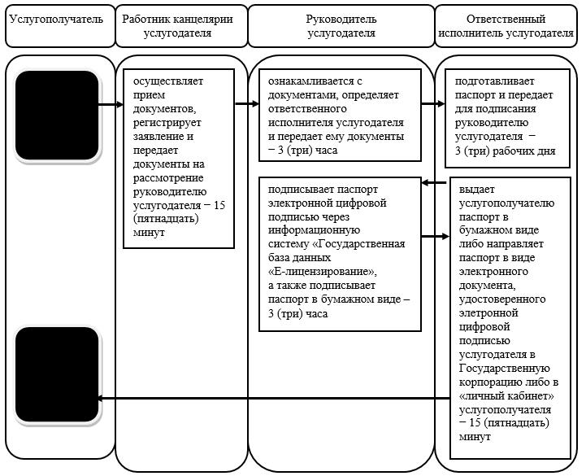

При оказании государственной услуги через Государственную корпорацию

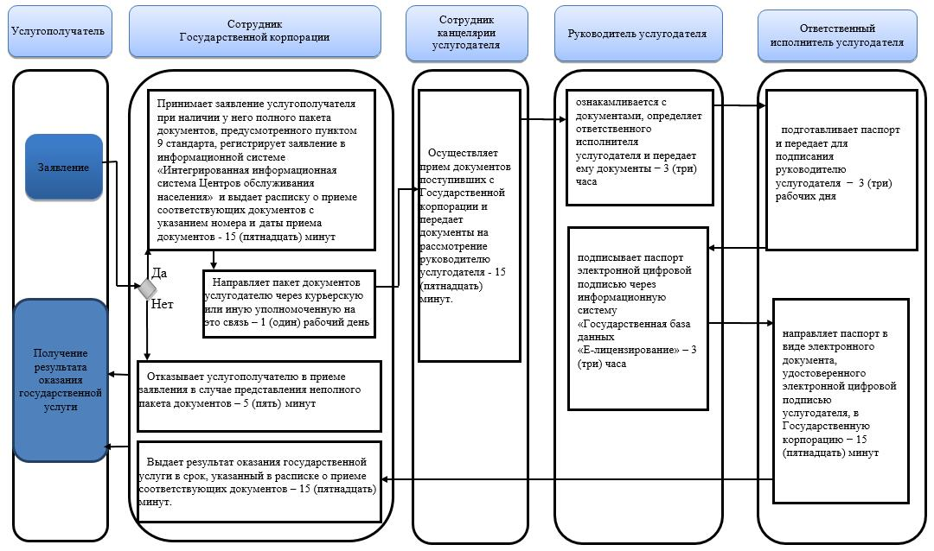

При оказании государственной услуги через портал

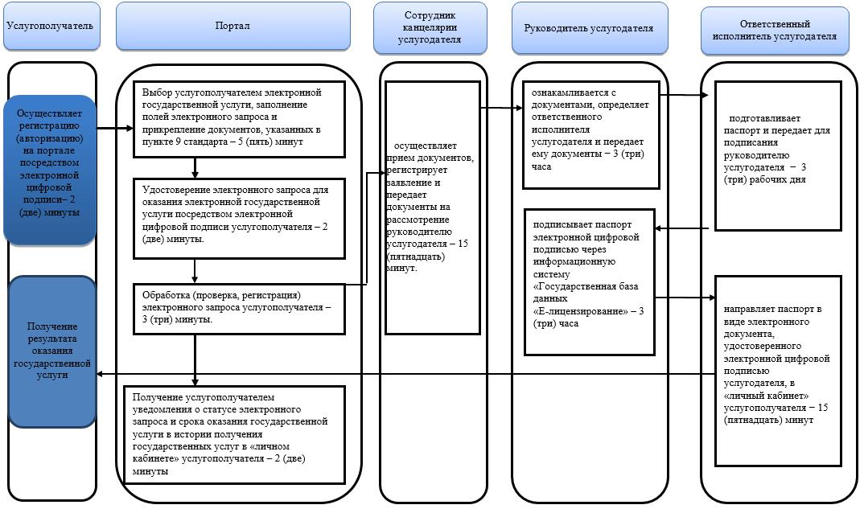

Условные обозначения:

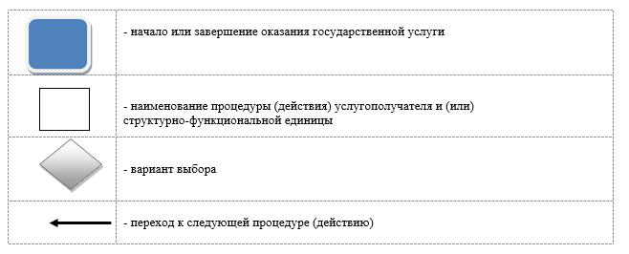

© 2012. РГП на ПХВ «Институт законодательства и правовой информации Республики Казахстан» Министерства юстиции Республики Казахстан

